Supervision des serveurs de calcul CAO
Documentation licences FlexLM

I. Présentation
Les logiciels de CAO (Vivado, QuestaSim, MATLAB…) ne peuvent être utilisés que par un nombre limité de personnes en même temps : c'est le nombre de licences. Ces licences sont distribuées par des serveurs de licences FlexLM.
Les dashboards FlexLM permettent de savoir si une licence est disponible, qui l'utilise, quand elle expire, et comment les licences sont utilisées dans le temps.
Les dashboards
Dashboard | Utilité | Public
Licences FlexLM - Vue globale | État des licences de tous les éditeurs, serveurs de licences, dates d'expiration. | Tous
Licences FlexLM - Détail éditeur | Licences d'un éditeur, utilisateurs connectés, historique d'utilisation. | Tous
Licences FlexLM - Rapport d'utilisation | Synthèse sur une période : licences les plus, les moins ou jamais utilisées, saturation, principaux utilisateurs. | Managers
Ces dashboards sont dans le menu Dashboards : tapez « Licences » dans la barre de recherche. Pour la prise en main de l'interface (période, actualisation, graphiques, tri et filtre), voir la partie II de la Documentation utilisateurs.
Vocabulaire
Terme | Signification
Éditeur | Société qui fournit le logiciel (xilinx, siemens, mentor_div…).
Licence (feature) | Droit d'utiliser un logiciel ou une option (exemple : Vivado_System_Edition).
Jeton | Une unité de licence. 10 jetons = 10 personnes en même temps.
Démon | Programme de licences propre à un éditeur, lancé sur le serveur de licences.
Taux de remplissage | Licences utilisées ÷ licences possédées.
Les licences sont relevées toutes les minutes : une licence prise puis rendue en quelques secondes peut ne pas apparaître.

II. Navigation des dashboards

a) Licences FlexLM – Vue globale
Ce dashboard montre l'état actuel des licences de tous les éditeurs. Il se met à jour toutes les 60 secondes.
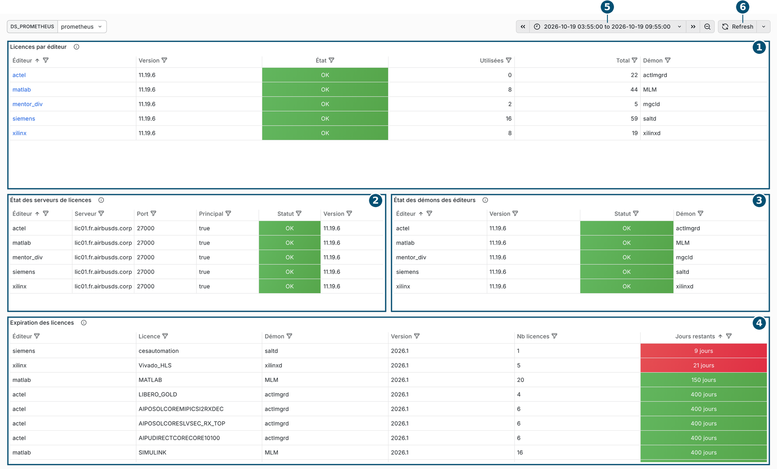
N° | Élément | Description
1 | Licences par éditeur | Une ligne par éditeur : licences utilisées et possédées, état du démon (voir 1).
2 | État des serveurs de licences | Serveurs FlexLM qui distribuent les licences (voir 2).
3 | État des démons des éditeurs | Programme de licences de chaque éditeur (voir 2).
4 | Expiration des licences | Nombre de jours avant l'expiration de chaque licence (voir 3).
5 | Sélecteur de période | Sans effet ici : tous les tableaux affichent la situation actuelle.
6 | Refresh | Mise à jour immédiate (automatique toutes les 60 s).

1) Tableau Licences par éditeur
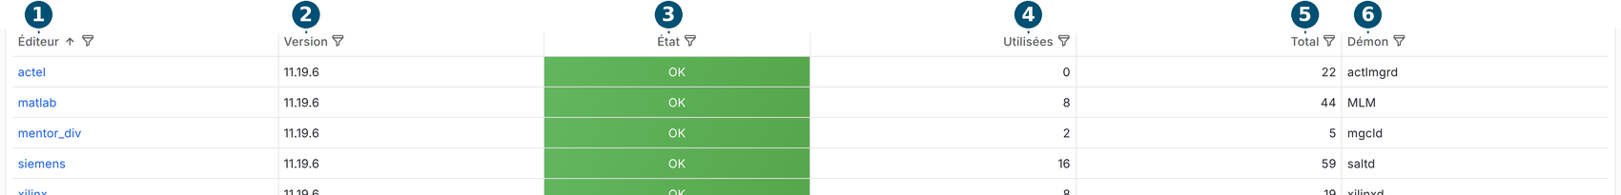
N° | Colonne | Description
1 | Éditeur | Nom de l'éditeur. Cliquez dessus pour ouvrir son détail (voir II.b).
2 | Version | Version de FlexLM pour cet éditeur. Information technique.
3 | État | OK : les licences de l'éditeur sont distribuées. ARRÊTÉ : plus personne ne peut prendre de licence de cet éditeur.
4 | Utilisées | Licences prises en ce moment, toutes licences de l'éditeur confondues.
5 | Total | Licences possédées, toutes licences de l'éditeur confondues.
6 | Démon | Nom technique du démon de licences.

2) Serveurs et démons de licences
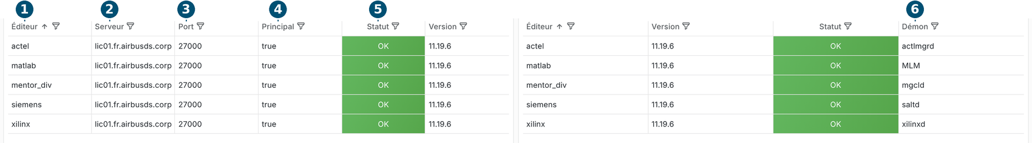
N° | Colonne | Description
1 | Éditeur | Éditeur concerné.
2 | Serveur | Nom du serveur de licences.
3 | Port | Port réseau du serveur de licences.
4 | Principal | true : serveur principal pour cet éditeur.
5 | Statut | OK : serveur joignable. ARRÊTÉ : serveur injoignable, les licences de l'éditeur ne sont plus distribuées.
6 | Démon | Nom du démon de licences (tableau de droite).
Le tableau de droite donne le Statut de chaque démon. Un serveur peut être OK alors que le démon d'un éditeur est ARRÊTÉ : seul cet éditeur est touché. Dans les deux cas, prévenez Alexis Francesco (alexis.francesco@airbus.com).

3) Tableau Expiration des licences
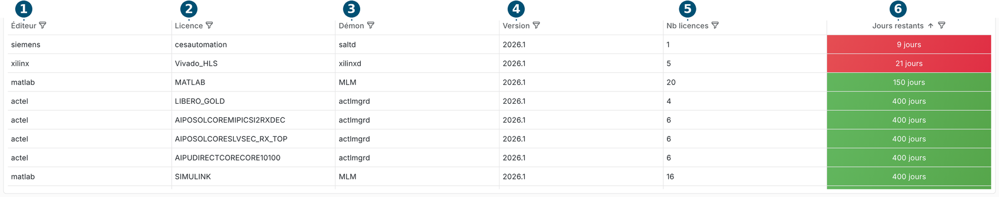
N° | Colonne | Description
1 | Éditeur | Éditeur.
2 | Licence | Nom de la licence.
3 | Démon | Démon de licences de l'éditeur.
4 | Version | Version de la licence dans le fichier de licences.
5 | Nb licences | Nombre de jetons de cette licence.
6 | Jours restants | Jours avant l'expiration. Rouge < 30 jours, jaune < 90 jours, vert au-delà. Les plus proches sont en haut.

b) Licences FlexLM – Détail éditeur
Ce dashboard montre un seul éditeur en détail. Il s'ouvre en cliquant sur un éditeur dans la Vue globale. Période par défaut : 7 derniers jours.
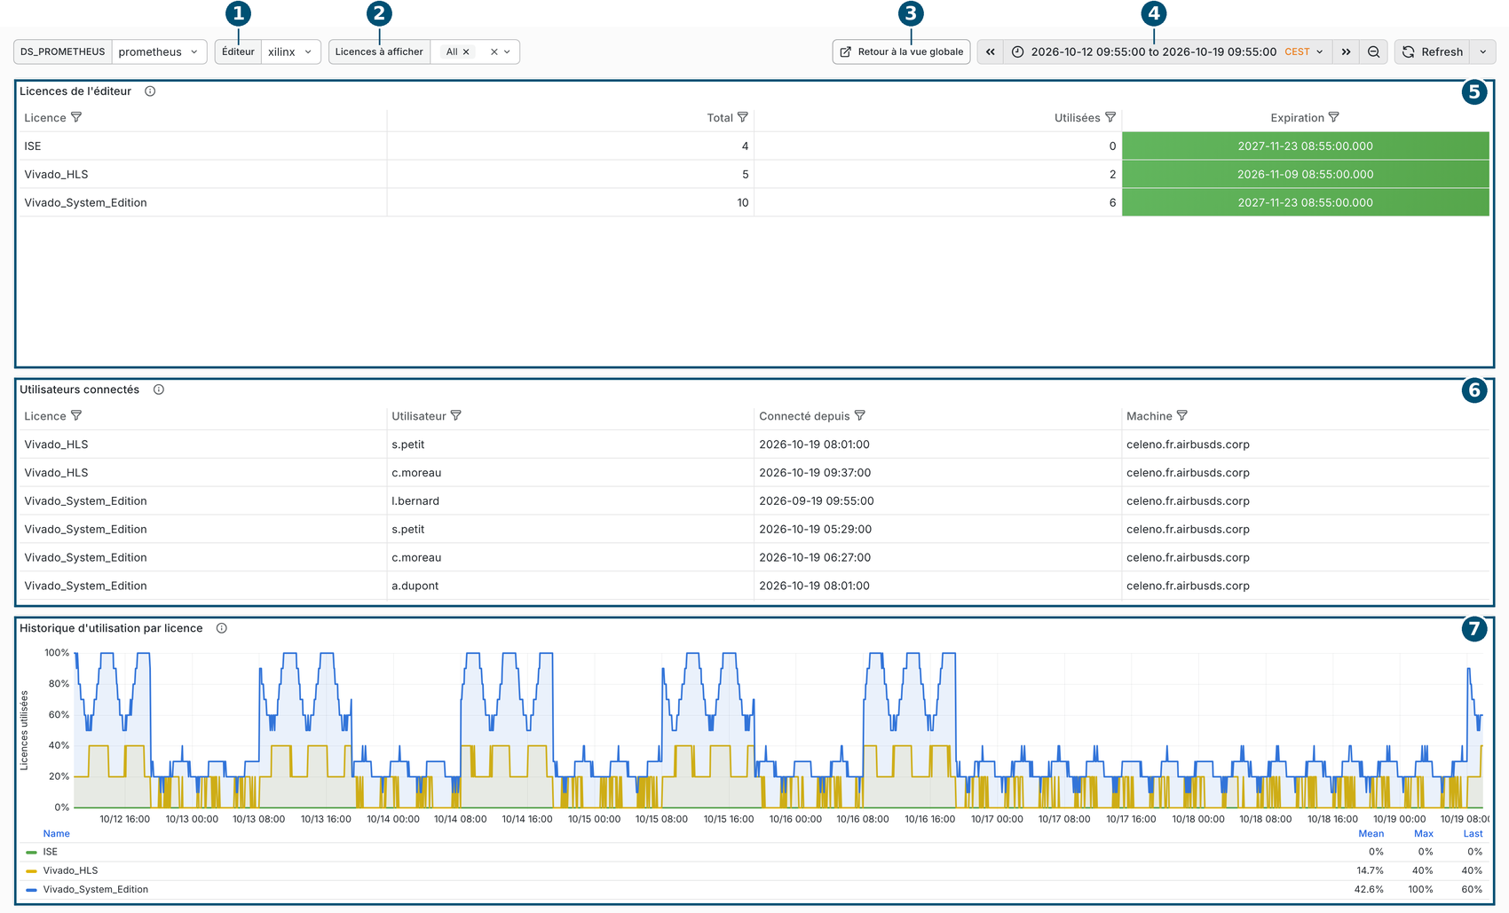
N° | Élément | Description
1 | Liste Éditeur | Éditeur affiché. Choisissez-en un autre dans la liste.
2 | Liste Licences à afficher | Licences tracées dans le graphique 7. All = toutes.
3 | Retour à la vue globale | Revient au dashboard Vue globale.
4 | Sélecteur de période | Période du graphique 7. Les tableaux 5 et 6 affichent toujours la situation actuelle.
5 | Licences de l'éditeur | Toutes les licences de l'éditeur (voir 1).
6 | Utilisateurs connectés | Qui utilise quelle licence en ce moment (voir 2).
7 | Historique d'utilisation par licence | % des licences prises, licence par licence, sur la période (voir 3).

1) Tableau Licences de l'éditeur
N° | Colonne | Description
1 | Licence | Nom de la licence.
2 | Total | Licences possédées.
3 | Utilisées | Licences prises en ce moment. Si Utilisées = Total, plus aucune licence n'est libre.
4 | Expiration | Date de fin de validité. « Pas d'expiration » = licence permanente.

2) Tableau Utilisateurs connectés
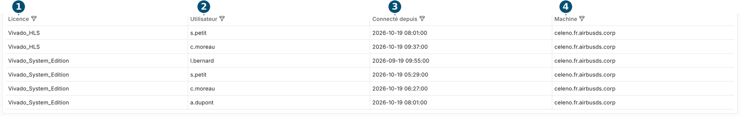
N° | Colonne | Description
1 | Licence | Licence prise.
2 | Utilisateur | Compte qui détient la licence.
3 | Connecté depuis | Heure de prise de la licence. Une licence prise depuis plusieurs jours est souvent une session oubliée qui bloque un jeton.
4 | Machine | Machine depuis laquelle la licence a été prise.

3) Historique d'utilisation par licence
- Une courbe par licence : % des licences prises au fil du temps. 100 % = toutes les licences étaient prises.
- Une courbe qui touche souvent 100 % = licence saturée : des utilisateurs ont pu attendre.
- Sous le graphique : Mean = moyenne, Max = maximum, Last = valeur actuelle.
- Cliquez sur un nom dans la légende pour n'afficher que cette licence.

c) Licences FlexLM – Rapport d'utilisation
Ce dashboard fait la synthèse de l'utilisation des licences sur une période (par défaut 30 jours). Il sert à préparer les renouvellements de contrats : licences à réduire, à ajouter, utilisation par personne.

1) Barre de commandes
N° | Élément | Description
1 | Éditeurs | Limite le rapport à certains éditeurs. All = tous.
2 | Vue globale | Ouvre le dashboard Serveurs CAO - Vue globale.
3 | Rapport licences | Recharge ce rapport.
4 | Sélecteur de période | Période du rapport. Choisissez au moins 30 jours : certains outils ne servent qu'aux jalons de projet.

2) Chiffres clés et classements
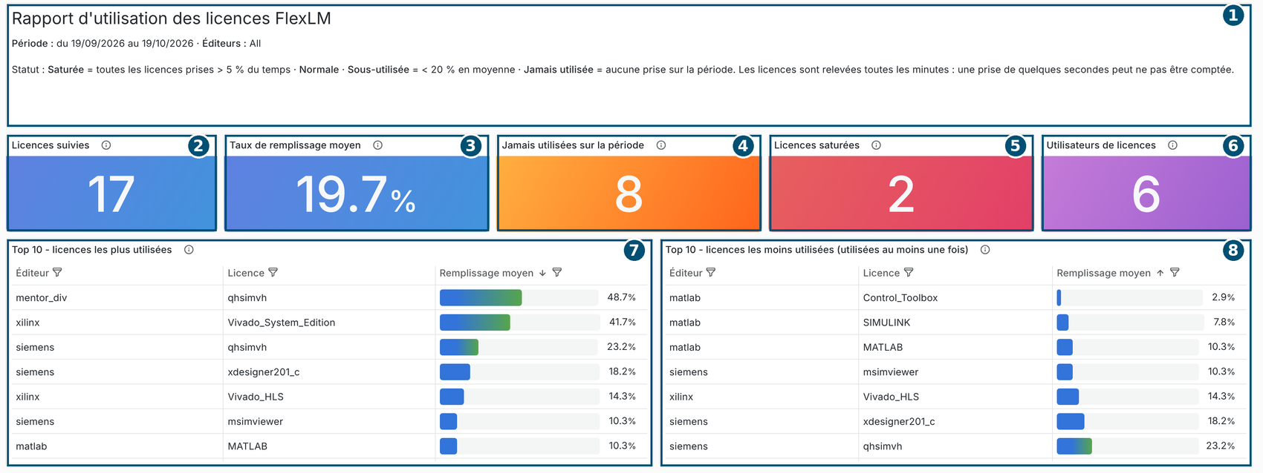
N° | Panneau | Description
1 | En-tête | Période et éditeurs du rapport, rappel des statuts.
2 | Licences suivies | Nombre de licences suivies (licences illimitées exclues).
3 | Taux de remplissage moyen | Licences prises ÷ possédées, en moyenne, pour les licences utilisées au moins une fois. Bleu < 20 %, vert < 70 %, jaune < 90 %, rouge au-delà.
4 | Jamais utilisées sur la période | Licences que personne n'a prises.
5 | Licences saturées | Licences dont tous les jetons ont été pris plus de 5 % du temps (≈ 36 h sur 30 jours).
6 | Utilisateurs de licences | Nombre de personnes différentes ayant pris au moins une licence.
7 | Top 10 - licences les plus utilisées | Les 10 licences les plus remplies en moyenne. Proche de 100 % = bloque probablement des utilisateurs aux heures de pointe.
8 | Top 10 - licences les moins utilisées | Les 10 licences les moins remplies parmi celles utilisées. Leur nombre peut sans doute être réduit.

3) Licences jamais utilisées et saturées
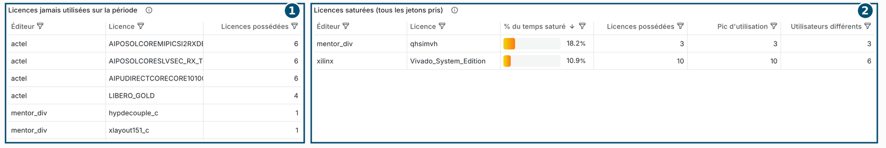
N° | Panneau | Description
1 | Licences jamais utilisées sur la période | Licences achetées que personne n'a prises, avec le nombre possédé. Premières candidates à une réduction au renouvellement.
2 | Licences saturées (tous les jetons pris) | Licences entièrement prises à un moment : % du temps saturé, Licences possédées, Pic d'utilisation (maximum pris en même temps), Utilisateurs différents.

4) Toutes les licences
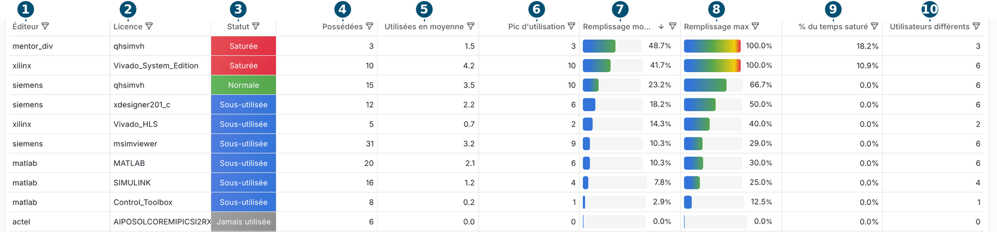
N° | Colonne | Description
1 | Éditeur | Éditeur.
2 | Licence | Nom de la licence.
3 | Statut | Statut de la licence (tableau ci-dessous).
4 | Possédées | Licences possédées.
5 | Utilisées en moyenne | Nombre moyen de licences prises en même temps.
6 | Pic d'utilisation | Nombre maximum de licences prises en même temps.
7 | Remplissage moyen | Utilisées en moyenne ÷ Possédées.
8 | Remplissage max | Pic d'utilisation ÷ Possédées. 100 % = toutes prises au moins une fois.
9 | % du temps saturé | Part de la période où toutes les licences étaient prises.
10 | Utilisateurs différents | Nombre de personnes ayant utilisé la licence.
Statuts (appliqués dans cet ordre) :
Statut | Règle | Action possible
■ Saturée | Toutes les licences prises plus de 5 % du temps. | Acheter des licences ou libérer les sessions oubliées.
■ Jamais utilisée | Aucune prise sur la période. | Réduire au renouvellement.
■ Sous-utilisée | Moins de 20 % des licences prises en moyenne. | Réduire le nombre de licences.
■ Normale | Tous les autres cas. | Rien à faire.

5) Évolution et principaux utilisateurs
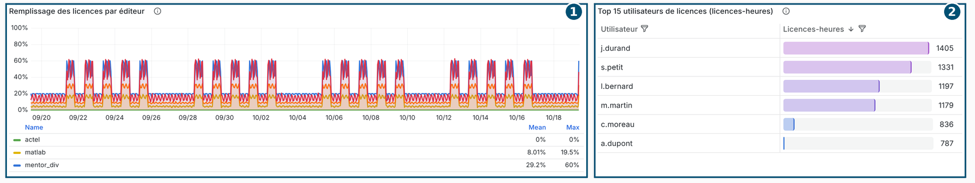
N° | Panneau | Description
1 | Remplissage des licences par éditeur | % des licences de chaque éditeur prises, heure par heure. Montre les pics en journée, les week-ends et les congés.
2 | Top 15 utilisateurs de licences | Temps de détention de licences par personne. 1 licence pendant 1 heure = 1 licence-heure. Valeur approchée.
Partager le rapport :
- Choisissez la période et les éditeurs.
- Cliquez sur Share en haut à droite, puis copiez le lien.
- Envoyez le lien : il ouvre le rapport avec la même période et les mêmes éditeurs.

d) Questions fréquentes
Question | Où regarder
Une licence est-elle libre ? | Détail éditeur, tableau Licences de l'éditeur : Utilisées < Total.
Qui utilise la licence en ce moment ? | Détail éditeur, tableau Utilisateurs connectés.
La licence semble libre mais je ne peux pas l'obtenir. | Les licences sont relevées toutes les minutes : quelqu'un l'a peut-être prise entre deux relevés. Réessayez quelques minutes plus tard.
Plus personne ne peut prendre de licence d'un éditeur. | Vue globale : État ou Statut ARRÊTÉ. Prévenez Alexis Francesco (alexis.francesco@airbus.com).
Quand une licence expire-t-elle ? | Vue globale, tableau Expiration des licences.
La licence était-elle saturée la semaine dernière ? | Détail éditeur, graphique Historique (période Last 7 days).
Quelles licences réduire au renouvellement ? | Rapport : Jamais utilisées et Top 10 des moins utilisées.
Quelles licences ajouter ? | Rapport : Licences saturées, Statut = Saturée.
Qui utilise le plus les licences ? | Rapport : Top 15 utilisateurs de licences.

